Ejercicios Tema 5
Interacción con el usuario

- Haz una página que muestre cinco cuadrados de colores diferentes. Al pasar por encima de ellos, cambiará el color del fondo de la página con el color del cuadrado, cuando salgo del cuadrado volveré al color de fondo original.
<HTML><HEAD><TITLE>Using "onMouseOver"</TITLE>
<META http-equiv=Content-Type content="text/html; charset=windows-1252">
<SCRIPT language=JavaScript>

function changecolor(code) {
document.bgColor=code }

// - End of JavaScript - -->
</SCRIPT>

<META content="Microsoft FrontPage 4.0" name=GENERATOR></HEAD>
<BODY bgColor=#ffffff>
<CENTER>
<H1>Evento "onMouseOver"</H1></CENTER>
<HR>

<P>Uso del evento "onMouseOver" para cambiar el color de fondo moviendo el ratón sobre la imagen</P>

<A onmouseover="changecolor('ffffff')" href="http://www.">
<IMG height=20 hspace=10 src="Using_onMouseOver_archivos/white.gif" width=20 vspace=10>
</A>

<A onmouseover="changecolor('ff0000')" href="http://www.">
<IMG height=20 hspace=10 src="Using_onMouseOver_archivos/red.gif" width=20 vspace=10>
</A>

<A onmouseover="changecolor('ffff00')" href="http://www.">
<IMG height=20 hspace=10 src="Using_onMouseOver_archivos/yellow.gif" width=20 vspace=10>
</A>

<A onmouseover="changecolor('009900')" href="http://www.">
<IMG height=20 hspace=10 src="Using_onMouseOver_archivos/green.gif" width=20 vspace=10>
</A>

<A onmouseover="changecolor('0000ff')" href="http://www.">
<IMG height=20 hspace=10 src="Using_onMouseOver_archivos/blue.gif" width=20 vspace=10>
</A>

<HR>
</BODY>
</HTML>

- Haz un programa que muestre una imagen, y que ésta cambie cuando pase por encima de la imagen.
- Haz un programa que simule el lanzamiento de un dado. Habrá un botón, y cuando lo pulsamos saldrá un dado con el número correspondiente.
<HTML>
<HEAD>
<META http-equiv=Content-Type content="text/html; charset=windows-1252">
<META content="Microsoft FrontPage 4.0" name=GENERATOR>
</HEAD>
<BODY>
<script>

var face0=new Image()
face0.src="d1.gif"
var face1=new Image()
face1.src="d2.gif"
var face2=new Image()
face2.src="d3.gif"
var face3=new Image()
face3.src="d4.gif"
var face4=new Image()
face4.src="d5.gif"
var face5=new Image()
face5.src="d6.gif"
</script>

<img src="d1.gif" name="mydice">
<form>
<input type="button" value="Lanza el dado!" onClick="throwdice()">
</form>

<script>
function throwdice(){
//create a random integer between 0 and 5
var randomdice=Math.round(Math.random()*5)
document.images["mydice"].src=eval("face"+randomdice+".src")
}
</script>

</BODY>
</HTML>

- Haz un programa que muestre un visor de fotografías. Tendrá dos botones uno para ver la imagen siguiente y otro para ver la imagen anterior.
<HTML>
<HEAD>
<META http-equiv=Content-Type content="text/html; charset=windows-1252">
</HEAD>
<BODY>
<table border="0" cellpadding="0">
<caption><strong>Air Show Photos</strong></caption>
<tr>
<td width="100%"><img src="plane1.gif" width="300" height="240" name="photoslider"></td>
</tr>
<tr>
<td width="100%"><form method="POST" name="rotater">
<div align="center"><center><p><script language="JavaScript1.1">
var photos=new Array()
var which=0

/*Change the below variables to reference your own images. You may have as many images in the slider as you wish*/
photos[0]="plane1.gif"
photos[1]="plane2.gif"
photos[2]="plane3.gif"
photos[3]="plane4.gif"
photos[4]="plane5.gif"

function backward(){
if (which>0){
window.status=''
which--
document.images.photoslider.src=photos[which]
}
}

function forward(){
if (which<photos.length-1){
which++
document.images.photoslider.src=photos[which]
}
else window.status='End of gallery'
}
</script><input type="button" value="&lt;&lt;Back" name="B2"
onClick="backward()"> <input type="button" value="Next&gt;&gt;" name="B1"
onClick="forward()"><br>
<a href="FotoSlider.htm#" onClick="which=1;backward();return false"><small>Start Over</small></a></p>
</center></div>
</form>
</td>
</tr>
</table>

</BODY>
</HTML>

- Haz un programa que pida el nombre y apellidos en dos cajas de texto y que al dejar el foco de las cajas convierta su contenido a mayúsculas.

- Hacer un programa que simule un scrolling de un texto. El texto se desplaza horizontalmente hacia la izquierda en el cuadro de texto. Para conseguir este efecto, basta con reescribir la cadena eliminado cada vez el primer carácter. Los botones Parar e Iniciar detienen y reinician el scroll, respectivamente.
<!DOCTYPE HTML PUBLIC "-//W3C//DTD HTML 4.01//EN" "http://www.w3.org/TR/html4/strict.dtd">
<html>
<head>
<meta http-equiv="Content-Type" content="text/html; charset=iso-8859-1">
<title>Untitled Document</title>

<script language="javascript" type="text/javascript">
var ScrollID1 = null
var ScrollEjecutandose1 = false
var trozo1
var espacios1 = " "
var texto1 = "Esta frase debe desplazarse por el cuadro de texto..."
var texto_scroll = espacios1 + texto1 + espacios1
var longitud1 = texto_scroll.length
var posicion1 = 0

function DetenerScroll1(){
if(ScrollEjecutandose1) //solo lo detiene si esta en marcha
clearTimeout(ScrollID1)
ScrollEjecutandose1 = false
}

function ScrollTexto1() {
if (posicion1 == longitud1) //ha llegado al final de la frase
posicion1 = 0 //reinicializa para comenzar por el principio
trozo1 = texto_scroll.substring(posicion1, longitud1) //cada vez se muestra una letra menos...
document.desplazamiento1.ventana1.value = trozo1 //...asi se produce el efecto scroll
posicion1++
ScrollID1 = setTimeout("ScrollTexto1()", 150) //para reescribir el texto cada 150 msg.
}

function IniciarScroll1() {
DetenerScroll1() //no se debe iniciar si ya esta en marcha
ScrollEjecutandose1 = true
ScrollTexto1()
}

window.onload = IniciarScroll1;
if (document.captureEvents) { //N4 requiere invocar la funcion captureEvents
document.captureEvents(Event.LOAD)
}

</script>
</head>
<body>

<form name="desplazamiento1"><p>
<input type="text" name="ventana1" size="10"><br><br>
<input type="button" value="Parar" name="B1" onClick="DetenerScroll1()">
<input type="button" value="Iniciar" name="B2" onClick="IniciarScroll1()"></p>
</form>

</body>
</html>

- Crea un script que permita mostrar al usuario una frase elegida de forma aleatoria de una lista de frases preconfigurada. Para ello, se utiliza el método random() del objeto Math para obtener un número aleatorio. Este número aleatorio se usa como índice del array que contiene las frases.
<html>
<head>
<title>Ejercicio 5.1</title>
</head>
<body>
<form>
<input type="text" name="nombre" onblur="this.value=this.value.toUpperCase();"/>
<input type="text" name="apellidos" onblur="this.value=this.value.toUpperCase();"/>
</form>
</body>
</html>

- Crea un script que muestre una imagen con los bordes parpadeantes. Este efecto conseguirá una mayor atención sobre la imagen.
<!DOCTYPE html PUBLIC "-//W3C//DTD XHTML 1.0 Transitional//EN" "http://www.w3.org/TR/xhtml1/DTD/xhtml1-transitional.dtd">
<html xmlns="http://www.w3.org/1999/xhtml">
<head>
<meta http-equiv="Content-Type" content="text/html; charset=utf-8" />
<title>Documento sin título</title>
</head>
<body>
<h1 align="center">Ejercicio 6</h1>
<p align="center">8. Crea un script que muestre una imagen con los bordes parpadeantes. Este efecto conseguirá una mayor atención sobre la imagen.</p>
<table>
<tr>
<td id="texto" align="center" style="border:2px solid lightblue;font-size:14pt;color: blue;">
<script language="JavaScript1.2">

document.getElementById?
nct=document.getElementById("texto")
: nct = document.all.texto

function bordeParpadeante(){
if (nct.style.color=="blue")
nct.style.color="yellow"
else
nct.style.color="blue"
}
setInterval("bordeParpadeante()",100)//change 100 for speed
//-->
</script>

<b>Flashing Border</b>
</td>
</tr>
</table>

</body>
</html>

- Modifica el visor de fotografías del ejercicio 4 añadiéndolo un boton Reproducir para que muestre todas las imágenes.

- Crea un script que muestre en el fondo de la página una imagen aleatoria cada vez que se carga la página.
<!DOCTYPE HTML PUBLIC "-//W3C//DTD HTML 4.01 Transitional//EN" "http://www.w3.org/TR/html4/loose.dtd"><html>
<head>
<title>Imagen de fondo aleatoria</title>
<meta HTTP-EQUIV="Content-Type" CONTENT="text/html; charset=iso-8859-1">
<script type="text/javascript" language="javascript">
<!--
//numero de imagenes de fondo disponibles
var numImagenes = 4
//nombre de las imagenes = prefijoNombre + numero de 1 a numImagenes + extension
var prefijoNombre = '/images/rusia/IMG_'
//extension de las imagenes
var extension = '.jpg'

function EscribeBody() {
var imagenes = new Array( numImagenes )
for ( contador = 1; contador <= numImagenes; contador++ )
imagenes[ contador ] = prefijoNombre + contador + extension

var aleatorio = Math.round( (numImagenes - 1) * Math.random() ) + 1

document.write('<body background="' + imagenes[ aleatorio ] + '">')
}
//-->
</script>
</head>

<!-- este codigo escribe el tag body de la pagina -->
<script type="text/javascript" language="javascript">
<!--
EscribeBody()
//-->
</script>

<h1>IMAGEN DE FONDO ALEATORIA</h1>
<p>Si su navegador soporta JavaScript, observarás que el fondo de esta
página cambia de forma aleatoria cada vez que se recarga.</p>
</body>
</html>

- Crea un script para controlar que en el textarea no se pueda escribir más caracteres de los permitidos en el cuadro de texto Limite. Utiliza una función limita (maxlongitud) a la que le pasamos como parámetro el número límite de caracteres a escribir. (M34)
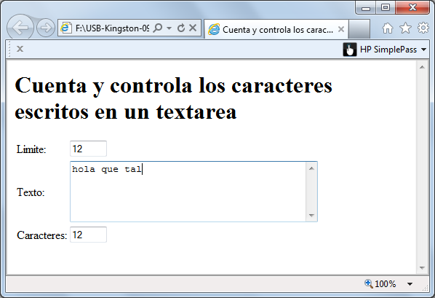
<!DOCTYPE HTML PUBLIC "-//W3C//DTD HTML 4.0 Transitional//EN">

<html>
<head>
<title>Cuenta y controla los caracteres escritos en un textarea</title>
<script>
function cuenta(){
document.forms[0].caracteres.value=document.forms[0].texto.value.length
}
function limita (maxlongitud){

if (document.forms[0].texto.value.length >= maxlongitud)
return false;
else
return true;
}
</script>
</head>

<body>
<h1>Cuenta y controla los caracteres escritos en un textarea</h1>

<form action="#" method="post">
<table>
<tr>
<td>Limite:</td>
<td><input type="text" name=maxlongitud size=4></td>
</tr>
<tr>
<td>Texto:</td>
<td><textarea cols="40" rows="5" name="texto" onKeyPress="return limita(forms[0].maxlongitud.value)" onKeyDown="cuenta()" onKeyUp="cuenta()"></textarea></td>
</tr>
<tr>
<td>Caracteres:</td>
<td><input type="text" name=caracteres size=4></td>
</tr>
</table>

<br>

- Haciendo uso del objeto text muestra dos cajas de texto y un botón de forma que cuando se pulse sobre el botón el contenido de la caja izquierda pase a la caja derecha. (M26)
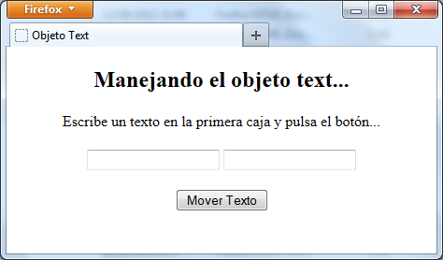
<html>
<head>
<title>objeto text</title>
<script language ="javascript">
<!-- se oculta la información de los navegadores antiguos

function movertexto(){
document.miformulario.caja2.value=document.miformulario.caja1.value;
document.miformulario.caja2.focus();
document.miformulario.caja2.select();
}

// final del comentario -->
</script>
</head>
<body>
<center>
<h2>manejando el objeto text...</h2>
<form name="miformulario">
escribe un texto en la primera caja y pulsa el botón...<br><br>
<input type=text name="caja1" value="" size=20>
<input type=text name="caja2" value="" size=20><br><br>
<input type=button name="boton" value="mover texto" onclick="movertexto()">

</form>
</center>
</body>
</html>

- Haciendo uso del objeto checkbox muestra el siguiente formulario. Al pulsar sobre el botón “Enviar” se debe mostrar el valor de las opciones seleccionadas.(M28)
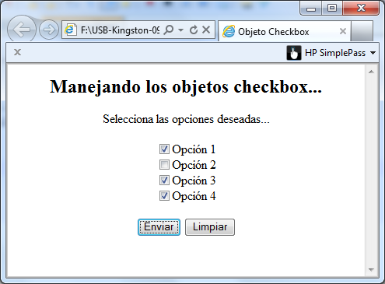

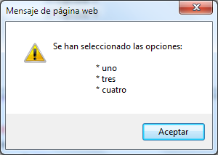
<html>
<head>
<title>objeto checkbox</title>
<script language ="javascript">
<!-- se oculta la información de los navegadores antiguos

function informar(){

var mensaje="";

mensaje+="se han seleccionado las opciones: \n\n";

for(i=0; i<miformulario.elements.length; i++){
if (miformulario.elements[i].checked){
mensaje+="\t * " + miformulario.elements[i].value + "\n";
}
}
/*if (miformulario.checkbox1.checked) {mensaje+="\t * " + miformulario.checkbox1.value + "\n";}
if (miformulario.checkbox2.checked) {mensaje+="\t * " + miformulario.checkbox2.value + "\n";}
if (miformulario.checkbox3.checked) {mensaje+="\t * " + miformulario.checkbox3.value + "\n";}
if (miformulario.checkbox4.checked) {mensaje+="\t * " + miformulario.checkbox4.value + "\n";}*/
alert(mensaje);
}

// final del comentario -->
</script>
</head>
<body>
<center>
<form name="miformulario" id="idmiformulario" action="javascript:informar()">
selecciona las opciones deseadas...<br><br>
<input type=checkbox name="checkbox1" id="idcheckbox1" value="uno" checked>opción 1<br>
<input type=checkbox name="checkbox2" id="idcheckbox2" value="dos">opción 2<br>
<input type=checkbox name="checkbox3" id="idcheckbox3" value="tres">opción 3<br>
<input type=checkbox name="checkbox4" id="idcheckbox4" value="cuatro">opción 4<br><br>
<input type=submit name="botonenviar" value="enviar">
<input type=reset name="botonlimpiar" value="limpiar">
</form>
</center>
</body>
</html>

- Haciendo uso del objeto radio muestra el siguiente formulario. Al pulsar sobre el botón “Enviar” se debe mostrar el valor de las opciones seleccionadas. Los valores seleccionados por defecto son los dos primeros de cada lista. (M29)
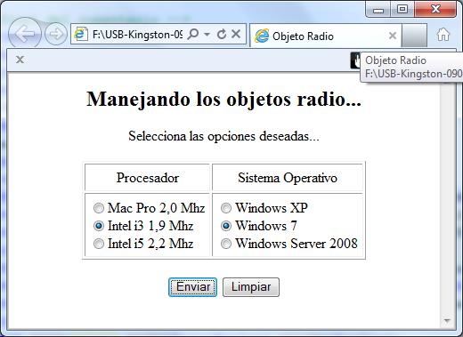

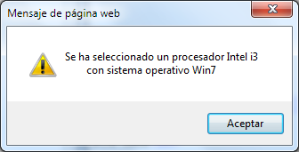

<html>
<head>
<title>objeto radio</title>
<script language ="javascript">
<!-- se oculta la información de los navegadores antiguos

function informar(){
var mensaje="";

mensaje+="Se ha seleccionado un procesador ";
for(i=0; i<miformulario.procesador.length; i++){
if (miformulario.procesador[i].checked){

}
}
mensaje+="\n con sistema operativo ";
for(i=0; i<miformulario.soperativo.length; i++){
if (miformulario.soperativo[i].checked){
mensaje+=miformulario.soperativo[i].value;
}
}
alert(mensaje);
}
// final del comentario -->
</script>
</head>
<body>
<center>
<h2>manejando los objetos radio...</h2>
<form name="miformulario" id="idmiformulario" action="javascript:informar()">
Selecciona las opciones deseadas...<br><br>
<table border=1 cellpadding=5><tr align=center>
<td>procesador</td><td>sistema operativo</td></tr><td>
<input type=radio name="procesador" value="mac pro" checked>mac pro 2,0 mhz<br>
<input type=radio name="procesador" value="intel i3">intel i3 1,9 mhz<br>
<input type=radio name="procesador" value="intel i5">intel i5 2,2 mhz<br>
</td><td>
<input type=radio name="soperativo" value="winxp" checked>windows xp<br>
<input type=radio name="soperativo" value="win7">windows 7<br>
<input type=radio name="soperativo" value="winserver">windows server 2008<br>
</td></tr></table><br>
<input type=submit name="botonenviar" value="enviar">
<input type=reset name="botonlimpiar" value="limpiar">
</form>
</center>
</body>
</html>

- Haciendo uso del objeto select muestra el siguiente formulario. Al pulsar sobre el botón “Enviar” se debe mostrar el valor de las opciones seleccionadas. Los valores seleccionados por defecto son: el tercero en la primera lista y el segundo en la segunda lista.
(M30)
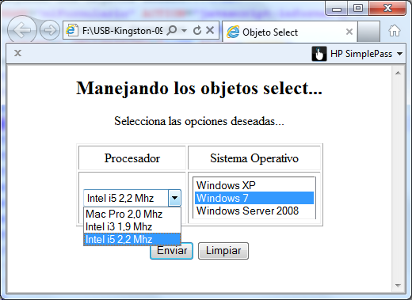
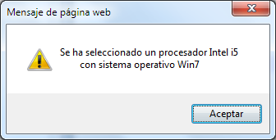
<html>
<head>
<title>objeto select</title>
<script language ="javascript">
<!-- se oculta la información de los navegadores antiguos

function informar(){

var mensaje="";

mensaje+="Se ha seleccionado un procesador ";
var indiceSelec=document.miformulario.procesador.selectedIndex;
mensaje+=document.miformulario.procesador.options[indiceSelec].value;
mensaje+="\n con sistema operativo ";
var indiceSelec=document.miformulario.soperativo.selectedIndex;
mensaje+=document.miformulario.soperativo.options[indiceSelec].value;
alert(mensaje);
}
// final del comentario -->
</script>
</head>
<body>
<center>
<h2>manejando los objetos select...</h2>
<form name="miformulario" id="idmiformulario" action="javascript:informar()">
selecciona las opciones deseadas...<br><br>
<table border=1 cellpadding=5><tr align=center>
<td>procesador</td><td>sistema operativo</td></tr><td>
<select name="procesador" size=1>
<option value="mac pro">mac pro 2,0 mhz</option>
<option value="intel i3">intel i3 1,9 mhz</option>
<option value="intel i5" selected>intel i5 2,2 mhz</option>
<select>
</td><td>
<select name="soperativo" size=3 multiple>
<option value="winxp">windows xp</option>
<option value="win7" selected>windows 7</option>
<option value="winserver">windows server 2008</option>
<select>
</td></tr></table><br>
<input type=submit name="botonenviar" value="enviar">
<input type=reset name="botonlimpiar" value="limpiar">
</form>
</center>
</body>
</html>
- Haciendo uso del objeto “radio” muestra un menú que permita cambiar el color de fondo documento al pulsar sobre el botón “Cambia Color”.
(M32)
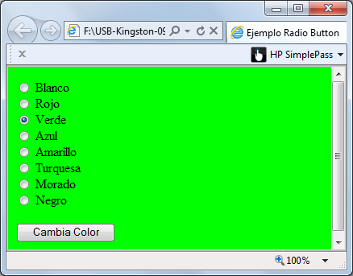
<html>
<head>
<title>Ejemplo Radio Button</title>
<script>
function cambiaColor(){
var i;
for (i=0;i<document.fcolores.colorin.length;i++){
if (document.fcolores.colorin[i].checked)
break;
}
document.bgColor = document.fcolores.colorin[i].value
}
</script>
</head>

<body>
<form name=fcolores>
<input type="Radio" name="colorin" value="ffffff" checked> Blanco
<br>
<input type="Radio" name="colorin" value="red"> Rojo
<br>
<input type="Radio" name="colorin" value="00ff00"> Verde
<br>
<input type="Radio" name="colorin" value="0000ff"> Azul
<br>
<input type="Radio" name="colorin" value="ffff00"> Amarillo
<br>
<input type="Radio" name="colorin" value="00ff00"> Turquesa
<br>
<input type="Radio" name="colorin" value="ff00ff"> Morado
<br>
<input type="Radio" name="colorin" value="000000"> Negro
<br>
<br>
<input type="Button" name="" value="Cambia Color" onclick="cambiaColor()">
</form>
</body>
</html>

- Crea un navegador del sitio web de google. El navegador consistente en un campo desplegable de un formulario que al seleccionar uno de sus elementos, que se corresponden con secciones del sitio, nos lleve a la sección (url) que pretendemos visitar de manera automática. Cuando se seleccione la primera opción (Secciones y servicios de Google) o un separador no se debe hacer nada.
(M35)
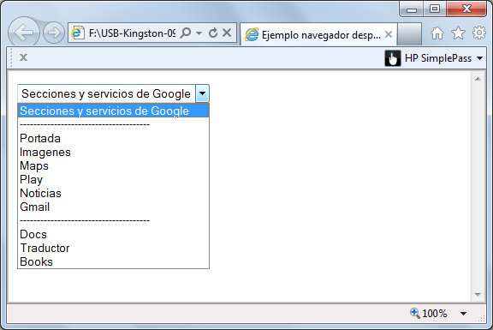
<!DOCTYPE HTML PUBLIC "-//W3C//DTD HTML 4.0 Transitional//EN">

<html>
<head>
<title>Ejemplo navegador desplegable</title>
</head>

<body>
<script language=javascript>

function destino(){
var opcion = document.formNavegador.secciones.selectedIndex;
urlSelec = document.formNavegador.secciones.options[opcion].value;

if (urlSelec != "no") window.location = urlSelec;

}

</script>

<form name=formNavegador>
<select name="secciones" onchange="destino()">

<option value="no">Secciones y servicios de Google
<option value="no">--------------------------------------

<option value="http://www.google.com/">Portada
<option value="https://www.google.es/imghp?hl=es&tab=wi">Imagenes
<option value="https://maps.google.es/maps?hl=es">Maps
<option value="https://play.google.com/store?hl=es&tab=l8">Play
<option value="http://news.google.com/nwshp?hl=es&tab=8n">Noticias
<option value="https://accounts.google.com/ServiceLogin?service=mail&passive=true&rm=false&continue=https://mail.google.com/mail/&ss=1&scc=1&ltmpl=default&ltmplcache=2">Gmail
<option value="no">--------------------------------------

<option value="https://accounts.google.com/ServiceLogin?service=writely&passive=1209600&continue=https://docs.google.com/?authuser%3D0%23&followup=https://docs.google.com/?authuser%3D0&ltmpl=homepage">Docs
<option value="http://translate.google.com/?hl=es">Traductor
<option value="http://books.google.com/bkshp?hl=es&tab=Tp">Books

</select>

</form>

</body>

</html>

- Navegador Rollover: crea una barra de navegación dinámica que muestre un menú donde cada opción tiene efecto rollover. Cada imagen u opción de menú tiene un enlace a la página correspondiente.
(M37)
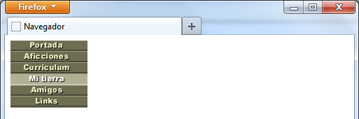
<!DOCTYPE HTML PUBLIC "-//W3C//DTD HTML 4.0 Transitional//EN">

<html>
<head>
<title>Navegador</title>
<script>

iluminada1 = new Image(110,16)
iluminada1.src = "portada2.gif"
apagada1 = new Image(110,16)
apagada1.src = "portada1.gif"

iluminada2 = new Image(110,16)
iluminada2.src = "aficciones2.gif"
apagada2 = new Image(110,16)
apagada2.src = "aficciones1.gif"

iluminada3 = new Image(110,16)
iluminada3.src = "curriculum2.gif"
apagada3 = new Image(110,16)
apagada3.src = "curriculum1.gif"

iluminada4 = new Image(110,16)
iluminada4.src = "mitierra2.gif"
apagada4 = new Image(110,16)
apagada4.src = "mitierra1.gif"

iluminada5 = new Image(110,16)
iluminada5.src = "amigos2.gif"
apagada5 = new Image(110,16)
apagada5.src = "amigos1.gif"

iluminada6 = new Image(110,16)
iluminada6.src = "links2.gif"
apagada6 = new Image(110,16)
apagada6.src = "links1.gif"

</script>
</head>

<body >
<table cellspacing="0" cellpadding="0" border="0">
<tr>
<td><a href="portada.html" onmouseover="document.imagen1.src =iluminada1.src" onmouseout="document.imagen1.src = apagada1.src">
<img name="imagen1" src="portada1.gif" width=110 height=16 alt="Portada" border="0" ></a></td>
</tr>
<tr>
<td><a href="aficciones.html" onmouseover="document.imagen2.src =iluminada2.src" onmouseout="document.imagen2.src = apagada2.src">
<img name="imagen2" src="aficciones1.gif" width=110 height=16 alt="Aficciones" border="0" ></a></td>
</tr>
<tr>
<td><a href="curriculum.html" onmouseover="document.imagen3.src =iluminada3.src" onmouseout="document.imagen3.src = apagada3.src">
<img name="imagen3" src="curriculum1.gif" width=110 height=16 alt="Curriculum" border="0" ></a></td>
</tr>
<tr>
<td><a href="mitierra.html" onmouseover="document.imagen4.src =iluminada4.src" onmouseout="document.imagen4.src = apagada4.src">
<img name="imagen4" src="mitierra1.gif" width=110 height=16 alt="Mi tierra" border="0" ></a></td>
</tr>
<tr>
<td><a href="amigos.html" onmouseover="document.imagen5.src =iluminada5.src" onmouseout="document.imagen5.src = apagada5.src">
<img name="imagen5" src="amigos1.gif" width=110 height=16 alt="Amigos" border="0" ></a></td>
</tr>
<tr>
<td><a href="links.html" onmouseover="document.imagen6.src =iluminada6.src" onmouseout="document.imagen6.src = apagada6.src">
<img name="imagen6" src="links1.gif" width=110 height=16 alt="Links" border="0" ></a></td>
</tr>
</table>
</body>
</html>
- Select Asociados: Al escoger en el primer select un país, en el segundo debe mostrarnos las provincias de ese país para que escojamos una provincia.
(M38)
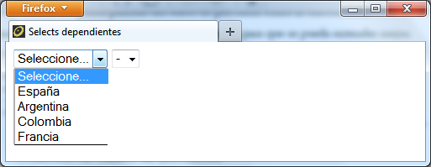
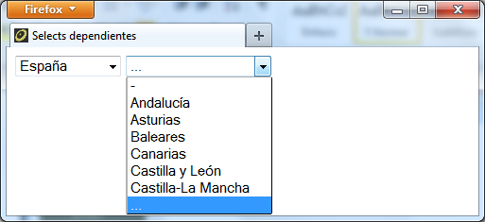
Definición de provincias:
var provincias_1=new Array("-","Andalucía","Asturias","Baleares","Canarias","Castilla y León","Castilla-La Mancha","...")
var provincias_2=new Array("-","Salta","San Juan","San Luis","La Rioja","La Pampa","...")
var provincias_3=new Array("-","Cali","Santamarta","Medellin","Cartagena","...")
var provincias_4=new Array("-","Aisne","Creuse","Dordogne","Essonne","Gironde ","...")

<!DOCTYPE HTML PUBLIC "-//W3C//DTD HTML 4.0 Transitional//EN">

<html>
<head>
<title>Selects dependientes</title>
</head>

<body>
<form name="f1">
<select name=pais onchange="cambia_provincia()">
<option value="0" selected>Seleccione un País...
<option value="1">España
<option value="2">Argentina
<option value="3">Colombia
<option value="4">Francia
</select>

<select name=provincia>
<option value="-">Seleccione una Provincia...
</select>
</form>

<script>
//defino una serie de varibles Array para cada país
var provincias_1=new Array("Seleccione una Provincia...","Andalucía","Asturias","Baleares","Canarias","Castilla y León","Castilla-La Mancha","...")
var provincias_2=new Array("Seleccione una Provincia...","Salta","San Juan","San Luis","La Rioja","La Pampa","...")
var provincias_3=new Array("Seleccione una Provincia...","Cali","Santamarta","Medellin","Cartagena","...")
var provincias_4=new Array("Seleccione una Provincia...","Aisne","Creuse","Dordogne","Essonne","Gironde ","...")

//función que cambia las provincias del select de provincias en función del país que se haya escogido en el select de país.
function cambia_provincia(){
//tomo el valor del select del pais elegido
var pais
pais = document.f1.pais[document.f1.pais.selectedIndex].value
//miro a ver si el pais está definido
if (pais != 0) {
//si estaba definido, entonces coloco las opciones de la provincia correspondiente.
//selecciono el array de provincia adecuado
mis_provincias=eval("provincias_" + pais)
//calculo el numero de provincias
num_provincias = mis_provincias.length
//marco el número de provincias en el select
document.f1.provincia.length = num_provincias
//para cada provincia del array, la introduzco en el select
for(i=0;i<num_provincias;i++){
document.f1.provincia.options[i].value=mis_provincias[i]
document.f1.provincia.options[i].text=mis_provincias[i]
}
}else{
//si no había provincia seleccionada, elimino las provincias del select
document.f1.provincia.length = 1
//coloco un guión en la única opción que he dejado
document.f1.provincia.options[0].value = "-"
document.f1.provincia.options[0].text = "Seleccione una Provincia..."
}
//marco como seleccionada la opción primera de provincia
document.f1.provincia.options[0].selected = true
}
</script>
</body>
</html>

